四川大学华西口腔医学院（华西口腔医院）行政用章用证申请【系统编号： 】
文件种类 | 文函 □ | 协议 □ | 合同 □ | 证明 □ |  | 其它 □
用章用证事由
申请日期 | 年 月 日 |  | *盖章数量（盖章个数）
用章用证类别 | 医院公章 □ | 学院公章 □ | 合同专用章□  *营业执照□ | 院长签字章 □  法人证书 □ | 医院法人章 □  法人身份证复印件 □ | GCP药物用章 □  GCP器械用章 □
 | 国家口腔疾病临床医学研究中心公章 □ |  |  | 骑缝章 □ （请标注起止页） |  | 其他用章 □
申请人签字 |  | 经办人签字 |  |  | *所在科室负责人签字
审核部门 |  | 审核人签字 |  |  | 审核部门负责人签字
分管院领导意见 | 签字: |  |  |  | 日期：
为了您能及时领取盖章材料，请仔细阅读备注及盖章流程。
备 注：*盖章数量不是材料份数，请注明盖章个数以便核对是否漏盖，如有多种类型请在用章类别处注明不同类别盖章数量；盖骑缝章请标明起止页。
*营业执照复印件在医务部申领，盖章在院办；非常规工作申请法人证书或身份证复印件，请同时提供依据。
*科研项目由项目负责人在“申请人”处签字即可，不需所在科室负责人签字；其它项目根据审核部门规定。
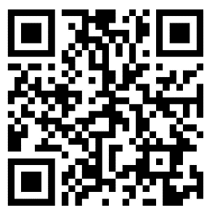
盖章流程：1. 投递资料：请先将用章申请及相关材料交院办曾老师处初审并标明需盖章处，院办已为您准备了条形便利贴，多页材料请贴于盖章处（勿遮挡盖章处）平行右侧并超出边缘，如同一文件有多种类型盖章，请用不同颜色便利贴区别并注明不同盖章类型，以便快速准确处理；
2. 扫码登记：如已确认审核部门负责人及院领导已签字，用章申请手续齐全，可先行扫码登记再投递，并将系统发送到手机上的编号填写在用章用证申请第一排“系统编号”处；
3. 领取资料：上午投递，下午5：00-6：00取件；下午投递，第二天上午11：00-12：00取件。取件时请注意留下用章用证申请存档。 V2021.003版

